Viega Foundation unterstützt WASH-Projekte in Indien:

**Mit sauberem Wasser und sicheren Hygienemaßnahmen die Gesundheit schützen**

Attendorn, 23. Oktober 2023 – Die international agierende Viega Group ist Experte für gesundes Trinkwasser im Gebäude und zählt zu den Weltmarkt- und Technologieführern der Installationsbranche. Seit über 120 Jahren ist das Thema Trinkwasserhygiene ein Stützpfeiler des wirtschaftlichen Erfolgs des Familienunternehmens. Mit Gründung der Viega Foundation will die Unternehmensgruppe jetzt auch direkte Unterstützung leisten. Die gemeinnützige Unternehmensstiftung setzt sich dafür ein, elementare Voraussetzungen für ein gesundes Leben zu schaffen: sauberes Wasser, sanitäre Grundversorgung und Hygiene. Mit der Förderung von drei Projekten in Indien ist diese wichtige Arbeit in diesem Jahr angelaufen.

Über zwei Milliarden Menschen haben keinen Zugang zu sauberem Trinkwasser, über drei Milliarden Menschen können keine sicheren Sanitäranlagen nutzen. (Quelle: UN) Allen Menschen den Zugang zu sauberem Trinkwasser und Sanitäreinrichtungen zu ermöglichen, zählt daher zu einem wichtigen strategischen Ziel der UN. Es ist das sechste von insgesamt 17 im Rahmen der Agenda 2030 aufgestellten Ziele für eine nachhaltige Entwicklung (Sustainable Development Goals, kurz SDG).

**Die Viega Foundation: mit WASH ein Zeichen setzen**

Viele Projekte in der internationalen Zusammenarbeit, die sich dieser Aufgabe widmen, laufen unter dem Kürzel WASH (Wasser, Sanitärversorgung und Hygiene) und fokussieren sich auf sicheres Trinkwasser, den Zugang zu Sanitäranlagen und die Förderung von Hygienemaßnahmen. Auch die Unternehmensstiftung Viega Foundation hat sich diesem Thema verschrieben. „Der Erhalt von sauberem Trinkwasser im Gebäude gehört zu den Kernkompetenzen unseres Unternehmens. Hier sehen wir unsere Verantwortung. Und damit sind wir erfolgreich. Durch die Gründung der Viega Foundation können wir WASH jetzt in Regionen durch Förderprojekte voranbringen, die wir mit unserem klassischen Geschäft nicht erreichen“, so Anna Viegener, Vorsitzende des Gesellschafterausschusses der Viega Holding GmbH & Co. KG.

**Große Herausforderungen und gute Voraussetzungen in Indien**

Mit der Förderung von drei WASH-Projekten in Indien nimmt die Viega Foundation diese wichtige Arbeit jetzt auf. „Wir haben uns für Indien entschieden, weil wir in einem Land aktiv sein wollten, in dem wir auch unternehmerisch einen Fußabdruck hinterlassen“, erklärt Franz Viegener, Mitglied des Gesellschafterausschusses der Viega Holding GmbH & Co. KG. Viega ist seit 2015 mit einer eigenen Tochtergesellschaft in Indien präsent. Neben einer Produktion in Sanand unterhält Viega India ein Vertriebsbüro in Delhi und eine Seminarcenter in Mumbai. Indien gehört zu einem wichtigen Wachstumsmarkt der Unternehmensgruppe.

In Indien ist WASH ein besonders kritisches Thema: Mit über 1,4 Milliarden Einwohnern ist es seit diesem Jahr offiziell das bevölkerungsreichste Land der Erde. Rund die Hälfte der Einwohner haben noch keinen sicheren Zugang zu sauberem Trinkwasser. Da es kein zentrales Abwassersystem gibt, gehen 90 Prozent aller Abwässer aus Haushalten und Industrie ungeklärt in den Wasserkreislauf zurück. Aktuell arbeiten auf dem Subkontinent viele Akteure zusammen, um die SDG-Ziele bis zum Jahr 2030 zu erreichen. Auch die indische Regierung investiert und hat sich große Ziele für ihre Bevölkerung gesteckt.

**Vorgestellt: die drei WASH-Projekte in Indien**

Das von der Viega Foundation geförderte **WASH Institute** schickt in südindischen Bundesstaaten Trucks auf die Reise, die in den Dörfern die Abwässer aus Klärgruben mit moderner Filtertechnik dezentral reinigen. Denn allein aufgrund der Geografie wird es in Indien niemals möglich sein, alle Ortschaften an ein zentrales Abwassersystem anzuschließen. Entsprechend sind innovative Wege gefragt, um der Bevölkerung den Zugang zu sicherem, geschütztem und nachhaltig nutzbarem Trinkwasser zu ermöglichen. Für dieses Ziel arbeitet das 2008 gegründete WASH Institute eng mit der indischen Regierung und internationalen Forschungseinrichtungen zusammen.

Die von der Viega Foundation unterstützte Organisation **Impact Foundation**, genannt „Dasra“, und die von ihr initiierte **NFSSM Alliance** beraten im Rahmen des Förderprojekts lokale und regionale Regierungsstellen in vergleichsweise armen und weniger unterstützten Bundesstaaten im Nordosten. In diesen oft bergigen Regionen erschwert die Topografie systemische Lösungen für ein sicheres Abwassermanagement. Ziel des Förderprojekts ist es, Entscheider mit Fachwissen und Erfahrungswerten zu versorgen. Impact Foundation ist eine der etabliertesten Nonprofit-Organisationen in Indien und damit eine wichtige Schnittstelle zwischen Wirtschaft, NGOs und Regierung.

**Yuva Unstoppable** schafft mit Maßnahmen wie Mentorenprogrammen und der Verbesserung der Infrastruktur von Schulen gute Voraussetzungen fürs Lernen. Im geförderten Projekt im Bundesstaat Gujarat werden an Schulen Sanitäreinrichtungen und weitere Bereiche renoviert, um für rund 2.000 Kinder den Zugang zu sauberen wie funktionalen Toiletten und Wasser zum Händewaschen sicherzustellen. Ein mobiler Container mit Filtern sorgt zusätzlich dafür, Abwasser als Grauwasser mehrmals zu verwenden – zum Beispiel für Toilettenspülungen – und damit Wasser zu sparen. Yuva Unstoppable ist eine sehr etablierte Nonprofit-Organisation in Indien; sie entstand 2005 als Freiwilligenorganisation mit dem Ziel, das Leben von notleidenden Kindern zu verbessern.

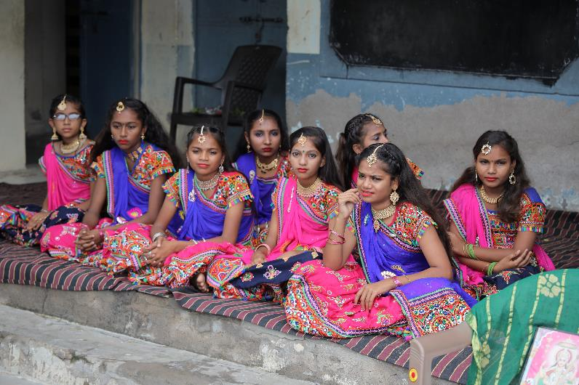

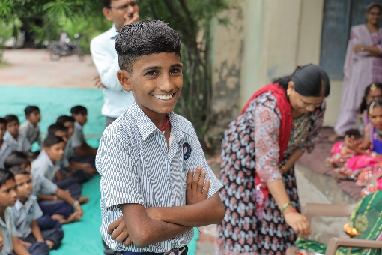

*(PR_Viega Foundation_Yuva_DE_231023_01.jpg,*   
*PR_Viega Foundation_Yuva_DE_231023_02.jpg)*

Bildunterschrift:  
Die Viega Foundation unterstützt eine Initiative der Non-Profitorganisation Yuva Unstoppable, die für 2.000 Schülerinnen und Schüler im Bundesstaat Gujarat Zugang zu hygienischen, funktionalen Sanitäranlagen sowie zu sauberem Wasser schafft. (Fotos: Viega Foundation)

Über die Viega Foundation:

Die Viega Foundation ist eine gemeinnützige Unternehmensstiftung der Viega Group, einem weltweit führenden Hersteller von Installationstechnik. Angelehnt an die unternehmerische Kernkompetenz „Erhalt der Trinkwasserqualität im Gebäude“ des Stifterunternehmens fördert die Viega Foundation Organisationen in Indien, welche die Lebensbedingungen speziell in den Bereichen sicheres Trinkwasser, Zugang zu Sanitäranlagen und Förderung von Hygienepraktiken verbessern. Im Fokus stehen Projekte, die innovative und technologische Lösungen sowie ganzheitlich wirkend Maßnahmen für Kommunen und Städte voranbringen.

Über Viega:  
Viega ist Experte für gesundes Trinkwasser im Gebäude und zählt zu den Weltmarkt- und Technologieführern der Installationsbranche. Als qualitätsorientiertes Familienunternehmen mit international fast 5.000 Mitarbeitenden verfügt das Unternehmen über mehr als 120 Jahre Erfahrung in der Gebäudetechnik. Kernkompetenzen sind der Erhalt und die Weiterentwicklung von Trinkwasserhygiene, Energieeffizienz, Komfort und Sicherheit im Gebäude. An zehn Standorten weltweit entwickelt und produziert die Unternehmensgruppe über 17.000 Produkte und Systeme.